ПІДТРИМАЙ ДИТИНУ: РЕКОМЕНДАЦІЇ БАТЬКАМ ДЛЯ ЗБЕРЕЖЕННЯ ТА ПІДВИЩЕННЯ МОТИВАЦІЇ ДО НАВЧАННЯ У ШКОЛЯРІВ ПОЧАТКОВИХ КЛАСІВ
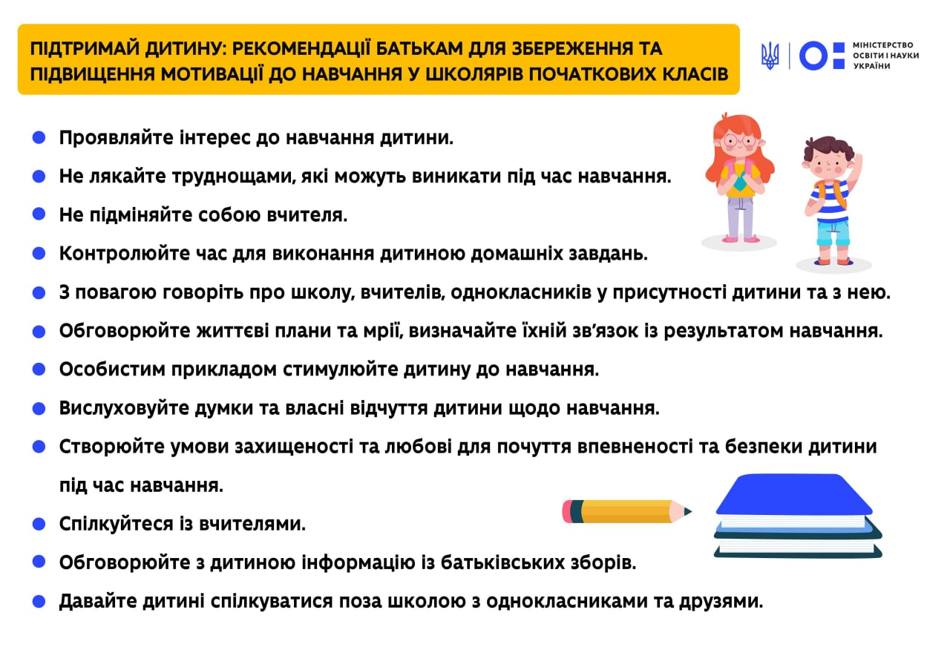У межах «Національної програми психічного здоров’я та психосоціальної підтримки» за ініціативою першої леді України Олени Зеленської експерти телеграм-каналу «Підтримай дитину» підготували рекомендації батькам для збереження та підвищення мотивації до навчання у школярів початкових класів.
Нагадаємо, доступний приклад розкладу цікавинок із дошкільником на тиждень.
Психологічна допомога початкова школа
Надрукувати

- Проявляйте інтерес до навчання дитини (розмовляйте про відносини у школі, вивчайте підручники, читайте книги дитини тощо).
- Не лякайте труднощами, які можуть виникати під час навчання.
- Не підміняйте собою вчителя (не вимагайте від дитини більше, ніж їй задано; не надавайте суперечливі з учителем знання та вміння).
- Контролюйте час (не більше 2-х годин підготовки уроків або з перервою 30-40 хв перед наступним періодом розумової роботи) і якість виконання домашнього завдання (спільно вирішуйте важкі ситуації, але не замість дитини).
- З повагою говоріть про школу, вчителів, однокласників у присутності дитини та з нею.
- Обговорюйте життєві плани та мрії, визначайте їхній зв'язок із результатом навчання.
- Особистим прикладом стимулюйте дитину до навчання (розповідайте про цікаві та повчальні історії зі свого шкільного життя, показуйте збережені фотографії, грамоти, атестати та дипломи).
- Вислуховуйте думки та власні відчуття дитини про навчання, емоційно підтримуйте її.
- Створюйте умови захищеності та любові для почуття впевненості та безпеки дитини під час навчання.
- Спілкуйтеся із вчителями, показуючи дитині зацікавленість у її дільності (успішності, спілкуванні, поведінці).
- Обговорюйте з дитиною позитивну інформацію, яку принесли з батьківських зборів, а про негативну (залежно від її характеру та ступеня правопорушення) можна промовчати або у спокійно з‘ясуйте думку дитини.
- Дозвольте дитині спілкуватися поза школою з однокласниками та друзями, не забороняйте спілкування з ними вдома.

